Git 환경 세팅 for EntoSoft

1. **Git client** for window 설치
   1. url : <https://git-scm.com/downloads>
   2. 작업중인 file에 대한 version 관리 기능을 지원.
2. **TortoiseGit** 설치
   1. url : <https://tortoisegit.org/download/>
   2. git 사용시 편의성 향상을 위해 설치되고
   3. windows 탐색기와 연동되어 사용상 편의를 제공합니다.
3. **Github client** 설치
   1. url : <https://desktop.github.com/>
   2. windows 환경에서 사용상 편의를 제공합니다.
4. Github access token 생성
   1. url : <https://github.com/settings/tokens/new>

(로그인된 상태에서 위 url 접속)

* 1. Note – cbts 등으로 입력
  2. Expiration – No expiration 선택
  3. 페이지 아래에 보이는 체크박스 모두 선택.
  4. Generate token 실행
  5. 생성된 token은 clone, push, pull등 인증 필요시 비밀번호로 사용됩니다.

저장해 놓고 사용하시기 바랍니다.

주요 Git 명령어

아래 5가지 명령은 다음 페이지 “**Git 사용 방법**” 에서 screenshot 을 포함하여 상세 설명됩니다.

1. **clone** 
   1. github서버에 있는 files 을 복제합니다.
2. **add**
   1. 파일 추가
3. **commit**
   1. 수정 사항 commit
4. **push**
   1. commit 된 내역을 github 에 반영
5. **pull**
   1. github 에 반영된 commit history 를 local computer 에 반영.
6. 이외 명령어들은 필요시에 아래 site 참고,

또는 git 사용법 등으로 검색하여, 각자 익히시기 바랍니다.

* 1. 참고 site : <https://m.blog.naver.com/puddingsin/221240799315>
  2. 참고 site : <https://vvs1.tistory.com/23>

Git 사용 방법

1. Github client 실행 및 login
2. **“Clone”** - Github 에 있는 files 복제

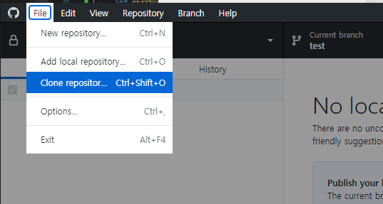

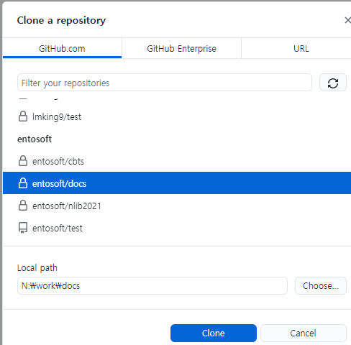

entosoft 하위 폴더(repository) 중 원하는 folder 선택

여기서는 **entosoft/docs** 를 선택함.

**Local path** – file 들이 저장될 folder 선택

Clone 버튼 선택시 – local 에 저장되고, 해당 폴더는 git 에 의해 관리됨.

1. **“Add”** - 버전 관리에 신규 files 추가
   1. 설명을 위해 해당 폴더에 **test.txt** file 을 생성하였습니다.
   2. 해당 폴더에 file 생성 또는 추가 후 해당 폴더에서 “**버전관리에 추가**” 명령 실행.

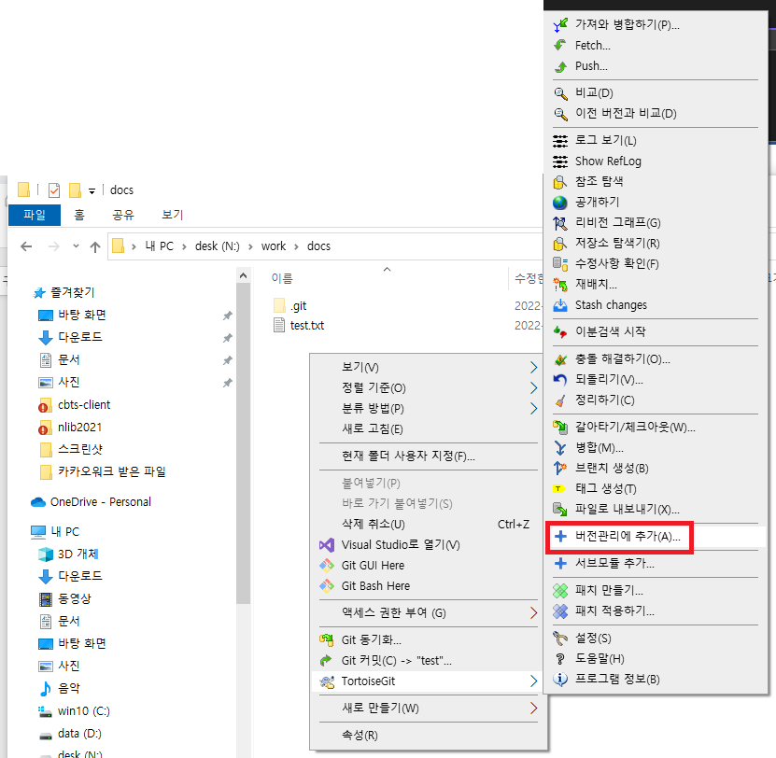

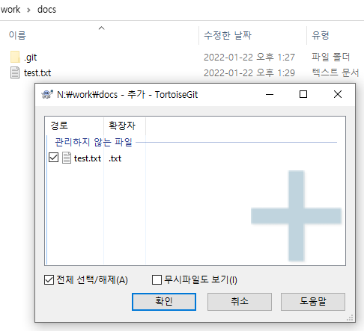

* 1. 추가할 파일을 선택하고, 확인하면 git 에 추가됩니다. (github에 올라간 상태는 아님)

1. **“Commit”** - 추가된 test.txt를 수정하고, commit 을 진행

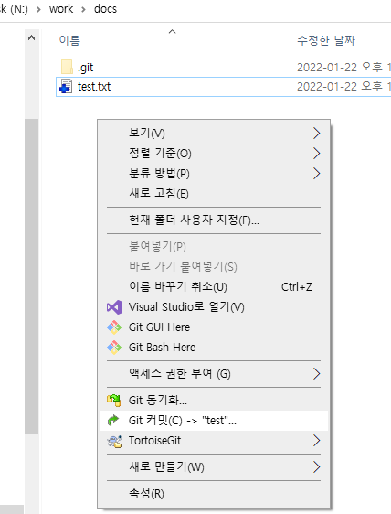

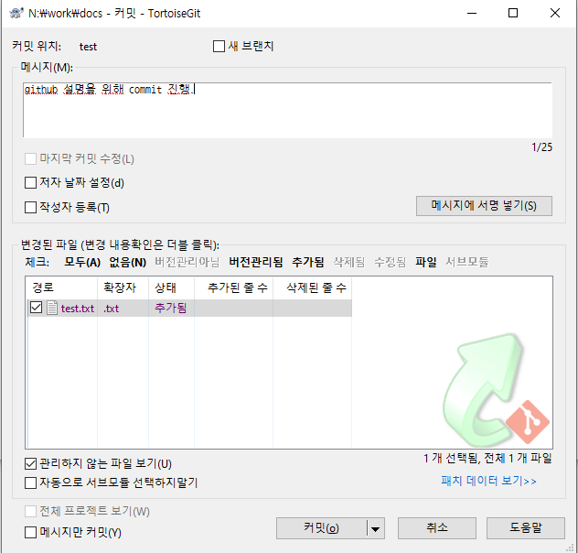

* 1. commit 은 여러 번 진행될 수 있고, 각 commit 별로 version 관리가 진행됩니다.

commit 은 현재 작업 컴퓨터 에서만 관리되고

github 에 반영된 상태는 아닙니다.

1. “**Push**” 명령 수행시 commit된 파일들이 github 에 최종 반영 되고,

다른 member들에 의해 참조 가능해 집니다.

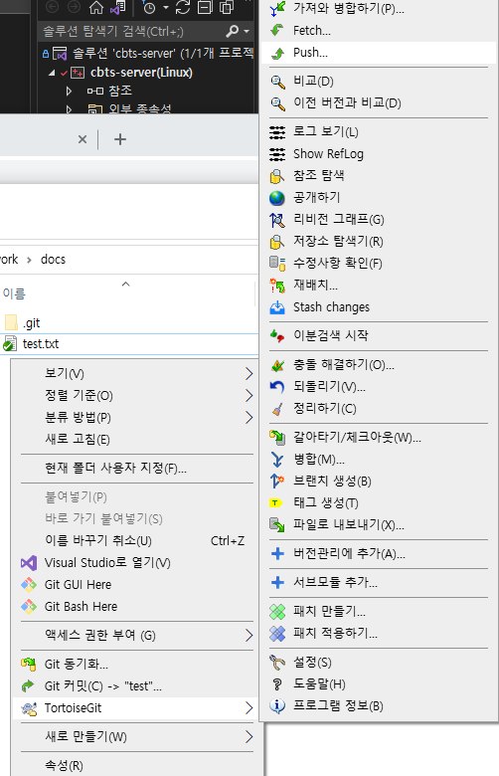

* 1. “**Push**” 명령을 실행하면, 추가된 files 과 commit된 file 이 github 에 적용되고,

다른 member들이 수정된 내용을 확인할 수 있습니다.

1. “**Pull**” – github 서버에 저장된 내용을 local computer 에 반영합니다.

다른 멤버들이 수정한 내용을 내 폴더에 update(merge) 하게 됩니다.